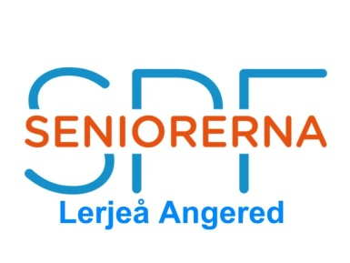
FÖRSLAG TILL VERKSAMHET 2024

Målsättning
Vår målsättning kommer också fortsättningsvis vara att skapa en underhållande, informativ och trevlig atmosfär för våra medlemmar samt för seniorer i vår närhet.
Vi kommer att i sedvanlig ordning att presentera både en vår och höstprogram som vi tror kommer att tilltala de flesta i vår förening. Vi kommer givetvis att fortsättningsvis ha våra månadsmöten men också mycket intressanta studiebesök, bowling mm.
Detta sagt innebär det också att vi måste få fler aktiva medlemmar i föreningen, ju fler vi är som engagerar oss ju bättre och mer givande aktiviteter kan vi ha. Arbetet med medlemsrekryteringen kommer att fortsätta.
En annan punkt är att vi måste få fler av våra medlemmar att bli aktiva i föreningen, om vi skall ha en livfull och engagerande förening gäller det att så många som möjligt deltar aktivt både med att föreslå, arrangera och deltaga i våra aktiviteter.
Ju aktivare föreningens medlemmar är ju bättre är det.
Möten och övriga aktiviteter
Ni har redan fått vårprogrammet, som kommer att kompletteras vartefter, och ett höstprogram kommer att presenteras senare, det är viktigt att alla i föreningen bidrar med förslag till olika aktiviteter, resor, föreläsningar mm.
Vi kommer givetvis att ha sedvanliga månadsmöten samt en förhoppningsvis kanske någon resa, förslag till olika föreläsare till våra månadsmöten emottages tacksamt.
Ser framemot ett aktivt, roligt och lärorikt 2024.

Styrelsen
SPF Lerjeå

